行业-综合
四川苍溪：提升“文化养老”服务 托起幸福“夕阳红”

在苍溪县社会福利院，老人们正与护工一起跟着音乐做早操，并且还有书画、棋牌等文娱活动，现场气氛祥和……像这样的活动每天都在开展。
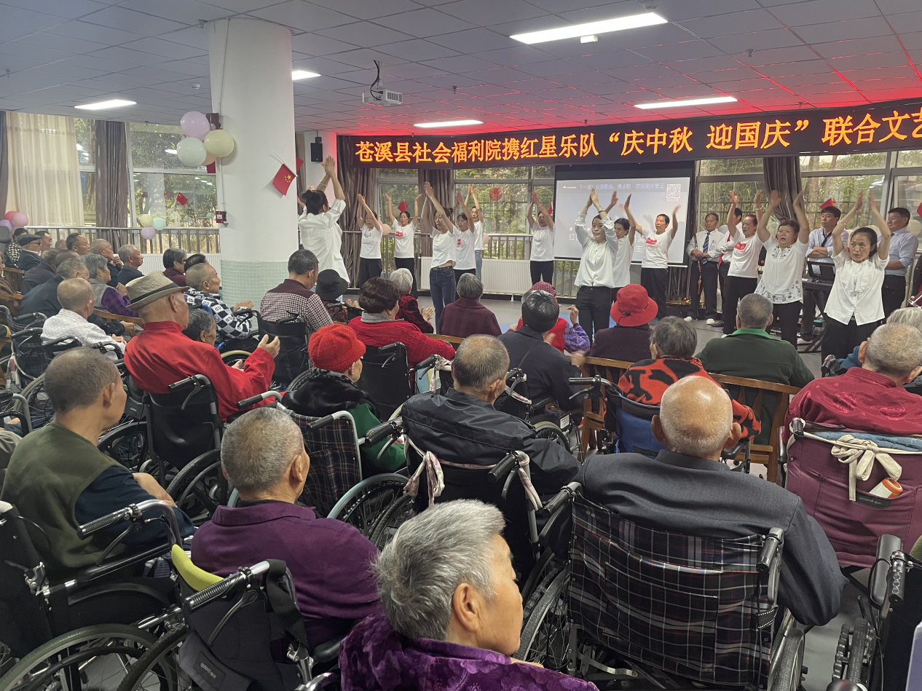

养老服务关系千家万户，事关百姓福祉，是一项重要的民生工作。近年来，苍溪县积极推进养老机构建设，不断探索“文化养老”新模式，持续提升养老服务水平，托起幸福“夕阳红”。
“我来到福利院，受到领导的关心关怀，受到服务人员实时的照顾帮助，生活确实老有所养，我在这里过得很幸福、很愉快！”老人张伦传说
此外，为丰富老年人的业余生活，苍溪县还不断扩宽“文化养老”空间，大力开展丰富多彩的文化娱乐活动，让老人们足不出户便欣赏到精彩的文艺表演。
“我们红星乐队今天来到福利养老院，给老年人带来开心，带来快乐，让他们好好地度过晚年，愿他们健康长寿、长命百岁。”红星乐队负责人冉中学发自内心的祝福。
“看了乐队表演后，大家掌声不断，真是让我们老有所乐啊！”老人权培先看起来非常开心。
为了让老年人幸福安享晚年，苍溪县致力于适老化改造，不断完善福利院设施设备。在社会福利院，不仅拥有宽敞明亮的餐厅、整洁舒适的宿舍、热气腾腾的餐食，还有设备齐全的活动室、康复室，真正实现了把“养老”变为“享老”。
“苍溪县社会福利院在提高服务质量的基础上，我们着重于文化养老，我们经常举办演出活动，让老人一起参与、一起互动，用实际行动让他们老有所养，老有所乐，老有所依。”该县社会福利院院长任天军表示。
据了解，近年来，苍溪县坚持老有所养、老有所乐、老有所居的原则，着力在夯实基础、创新模式、完善政策上下功夫，全面推进养老服务社会化，养老服务政策体系不断完善。截至目前，苍溪县已建立养老机构19个，其中公办养老机构16个，民办养老机构3个，养老床位2100张，入住老人近1000人。（赵宁）

